खाना खाने सिप विकासका सम्बन्धी हाते पुस्तिका



प्रकाशकः
राष्ट्रिय बहिरा महासंघ नेपाल
रानीबारी, काठमाण्डौ
फोन नं. ०१-४५३५५१४
पुस्तक : खाना खाने सिप विकासका सम्बन्धी हाते पुस्तिका
प्रकाशक : राष्ट्रिय बहिरा महासंघ नेपाल
(श्रवणदृष्टि विहीन राष्ट्रिय स्रोत केन्द्र)
रानीवारी, काठमाडौं
सवार्धिकार : प्रकाशकमा
संस्करण : प्रथम, २०८१ मंसिर
प्रति : १०००
आवरण चित्र : प्रतिज्ञ शाक्य
मुद्रक : क्रिष्टल प्रिन्टिङ्ग प्रेस
लेखन : दुर्गा दत्त जोशी

परिचय
अपाङ्गता, कार्यगत सिमितता तथा सिकाइमा कठिनाई भएका बालबालिकाले दैनिक जिवनयापनका क्रियाकलापहरुमा समेत कठिनाइ सामना गरिरहेको अवस्था छ । उक्त अवस्थालाइ मध्यनजर गरी बालबालिकाको दैनिक जिवनयापनका सिप विकास गराउने कार्यका लागि राष्ट्रिय बहिरा महासंघ नेपालले यस सामग्रीको प्रकाशन गरिरहेको छ । कुनैपनि व्यक्तिले आफ्नो दैनिक जीवनयापनका क्रियाकलापहरु सम्पादन गर्नका लागि व्यक्ति स्यंमले गर्ने सिपहरु नै दैनिक जिवनयापनको सिपहरु हुन । अर्को शब्दमा दैनिक जीवनका गतिविधिहरू भनेको हामीले हाम्रो दैनिक जीवनयापनका लागि गरिने कार्यहरू हुन । यस्ता कार्यहरु व्यक्ति स्वयम्ले दैनिक रुपमा गर्ने आधारभूत वा नियमित क्रियाकलापहरुको क्रमवद्धता सहितको श्रृंखलालाई जनाउँछ । यस अन्तर्गत व्यक्तिले खाना खाने सिप सम्बन्धी क्रियाकलापहरु समावेस गरि छुट्टाछुट्टै सामग्रीहरु तयार गरिएको छ ।
सिकाइमा कठिनाइ भएका, कार्यात्मक सिमितता, अपाङ्गता भएका तथा यस्ता सिपहरु विकास नभएका अन्य बालबालिकालाइ सिकाउन र सिक्नका लागी शिक्षक, अभिभावक तथा हेरचाहकर्ता र व्यक्ति स्वयम् ले यस सामग्रीको प्रयोग गरि फाइदा लिन सक्नेछन् । दैनिक जिवनयापनका लागि अत्यावश्यक सीपहरु वृद्धिका लागि बालबालिकाको क्षमतामा पनि निर्भर रहेको हुन्छ ।
यो सामग्रीले दैनिक जिवनयापनका क्रियाकलापहरुमा कठिनाइ भएका बालबालिकाको सिप विकास गर्न सहयोग पुयाउने उद्देश्यले तयार गरिएको छ । यो सामग्रीले बालबालिकाको दैनिक जिवनयापनका सिप वृद्धि भइ उनीहरुको समग्र रुपमा कार्यात्मक क्षमतामा वृद्धि, आत्मविश्वास र आत्मनिर्भर बनाउन सहयोग पुग्नेछ ।
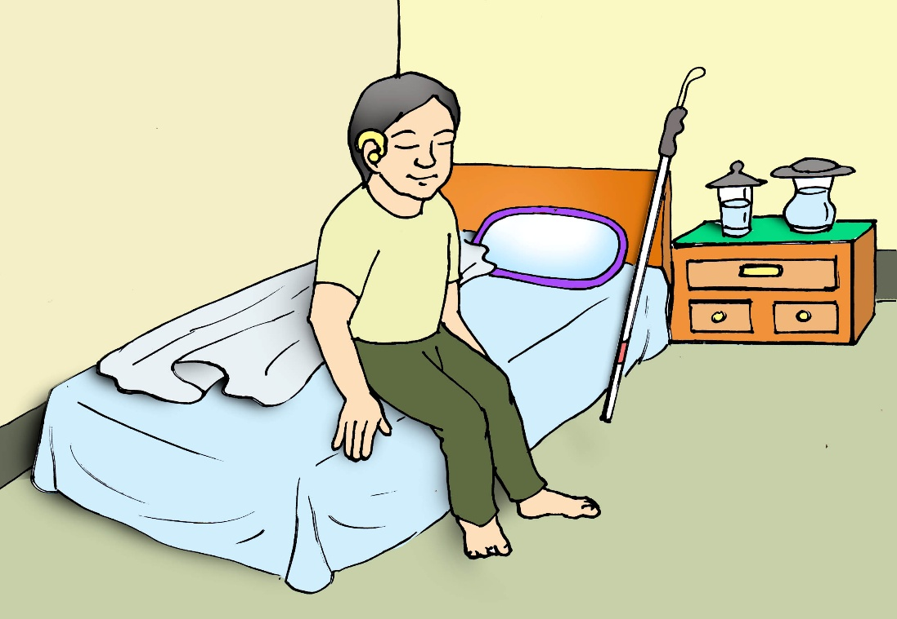
- खाना खानका लागि बसेको ठाँउबाट उठ्ने
To get up from the place where you sat to eat
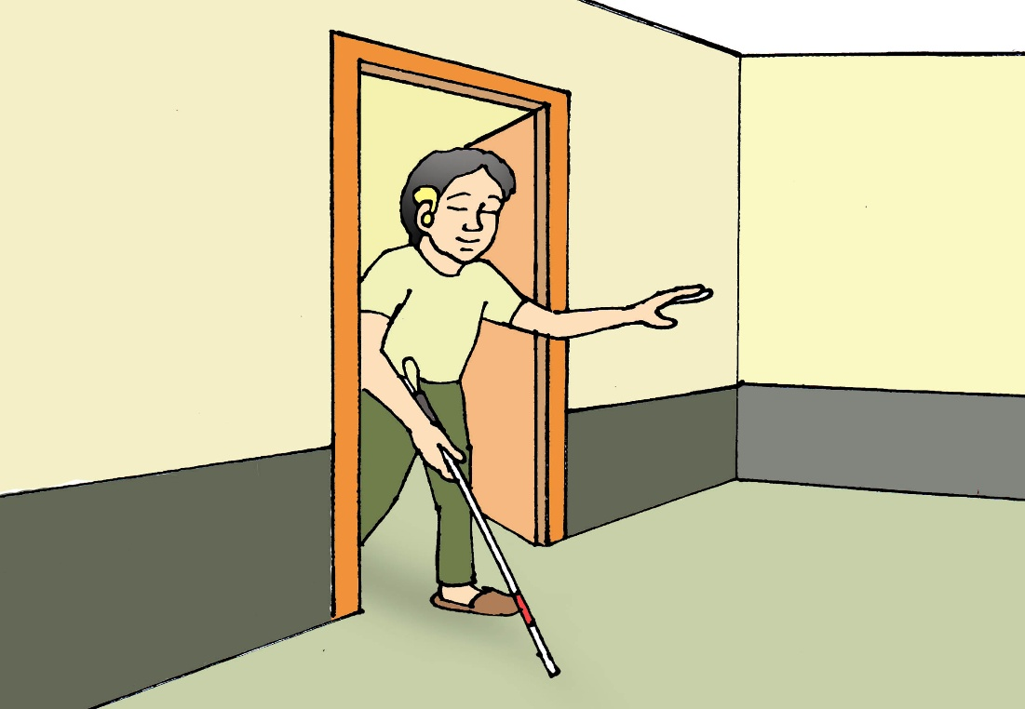
- खाना खान भान्छा कोठामा जाने
To go to the kitchen
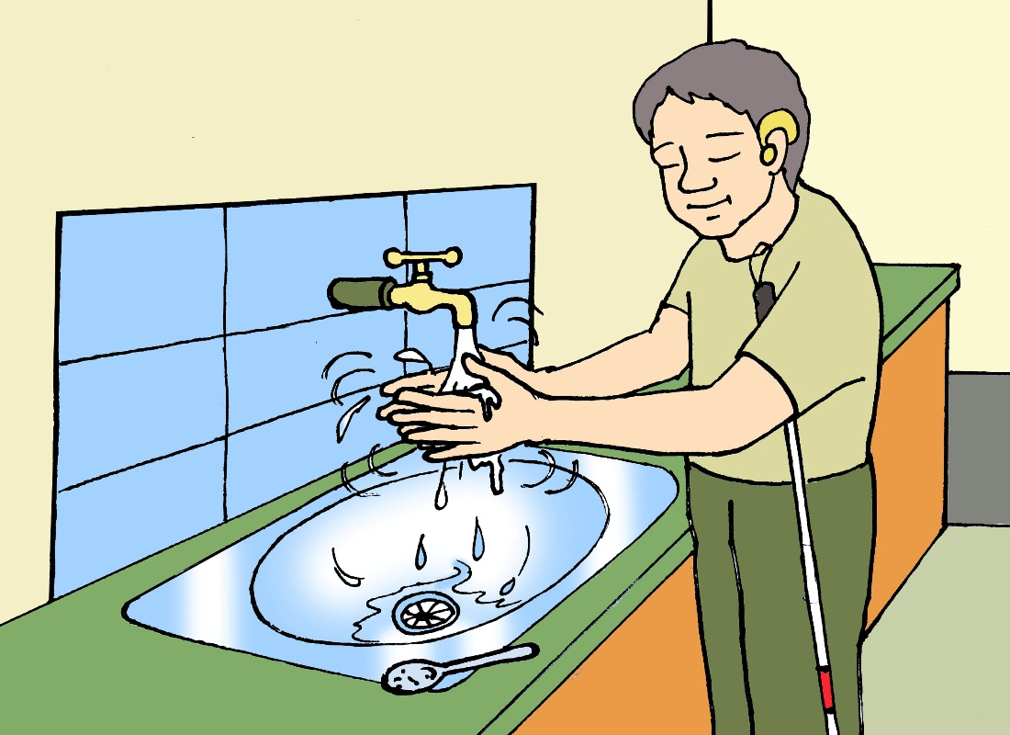
- खाना खानका लागि हात धुने
Wash hand to eat
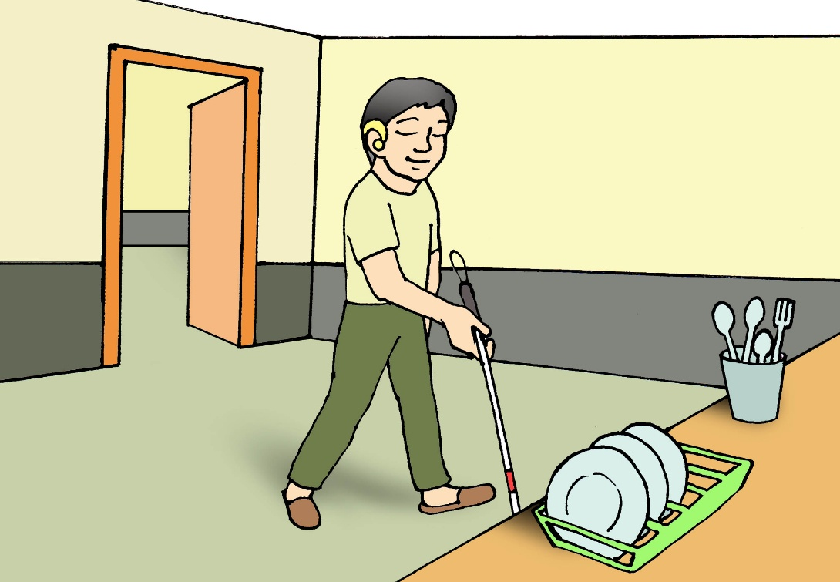
- खाना खानको लागि चम्चा भएको ठाँउ सम्म जाने
To go to the place where there is a spoon
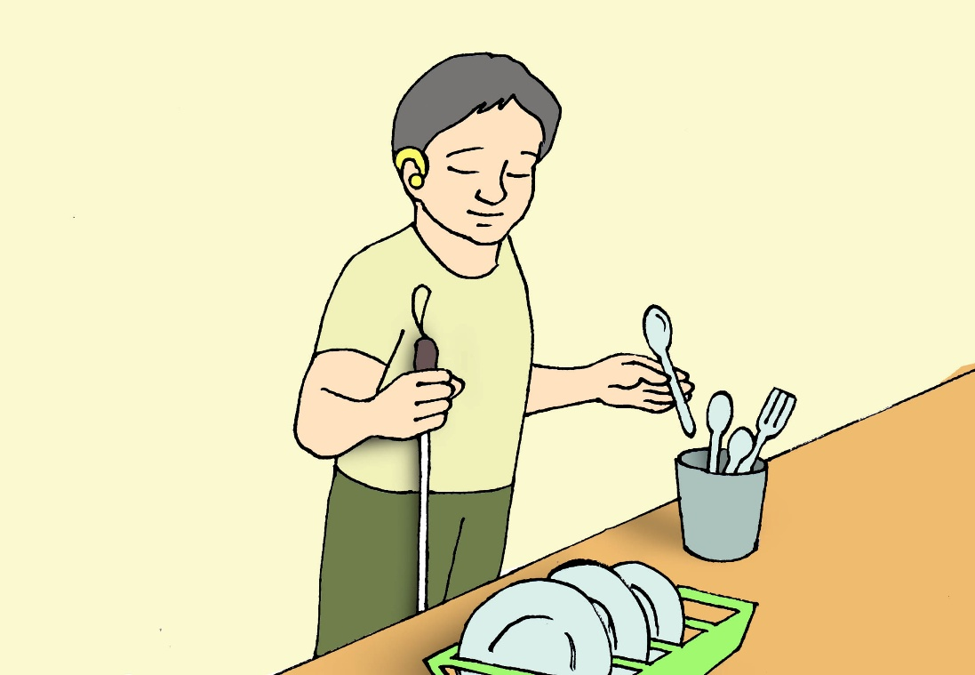
- चम्चा भएको ठाँउबाट चम्चा हातमा समात्ने
Grab the spoon in hand

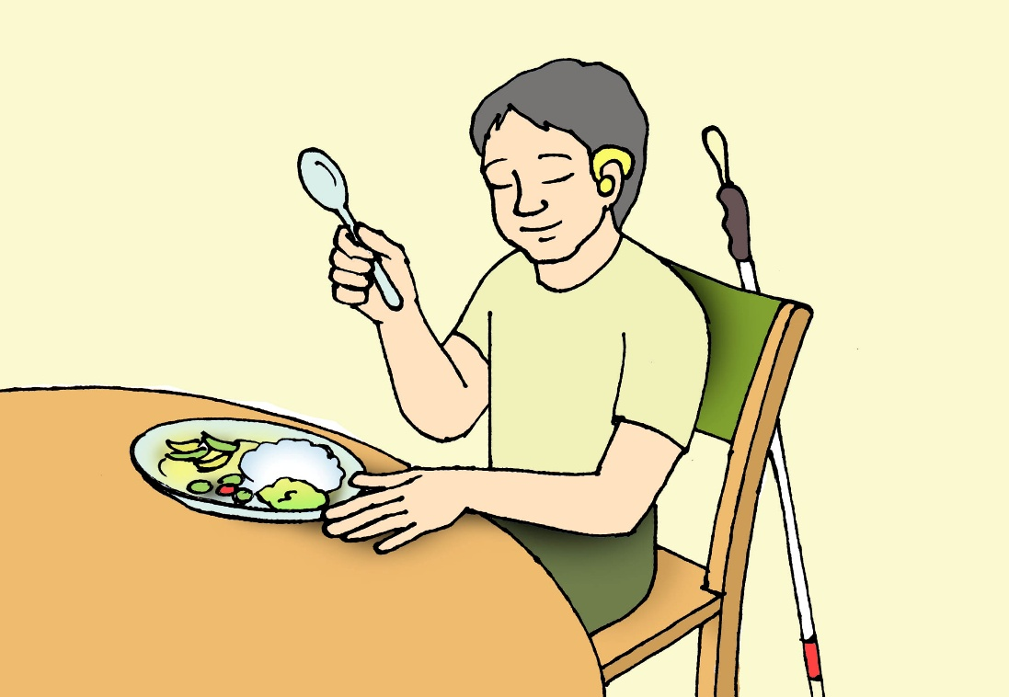
- टेवल माथि खाना राख्ने र कुर्सीमा बस्ने
Put the food in the table and sit at the chair
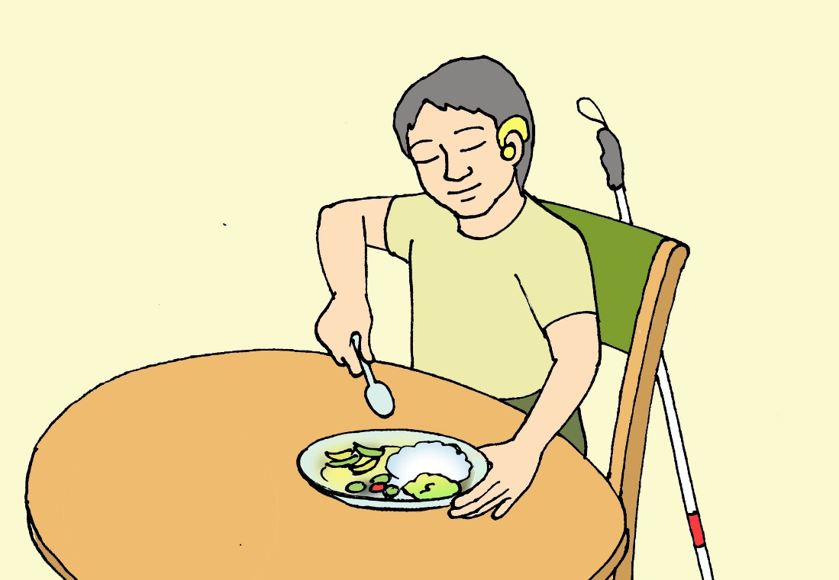
- चम्चालाइ खाना नजिक लान
To bring the spoon closer to the food
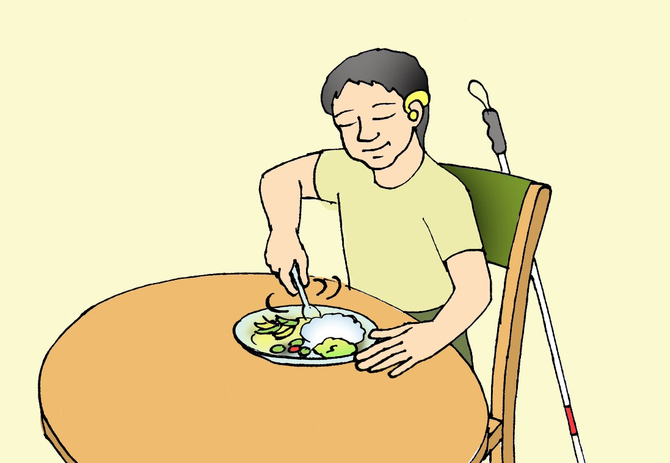
- चम्चाले खानालाइ मुछ्ने
Mix the food with the spoon
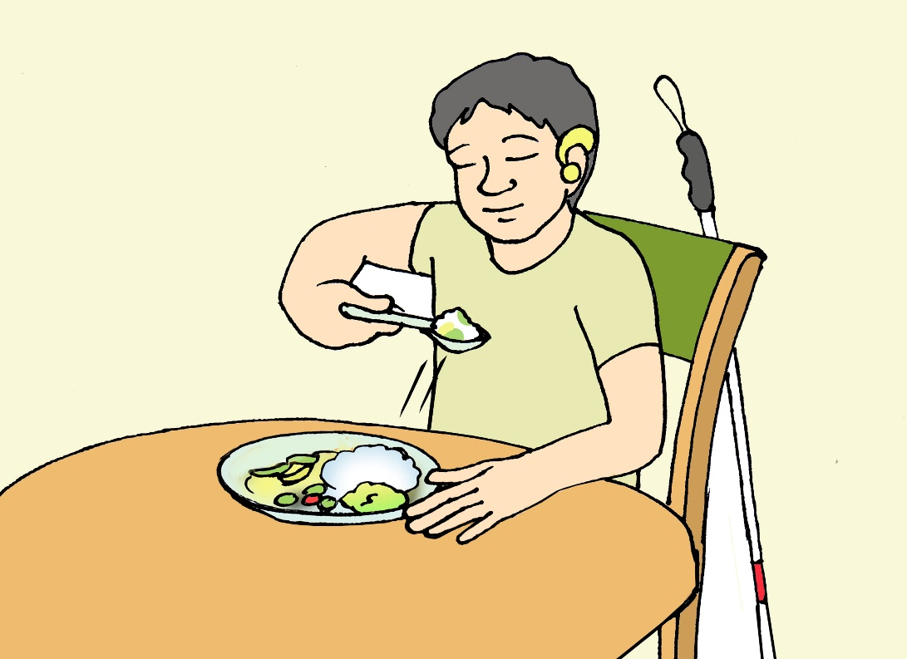
- मुछेको खानालाइ चम्चामा राख्ने
Take the mixed food in spoon
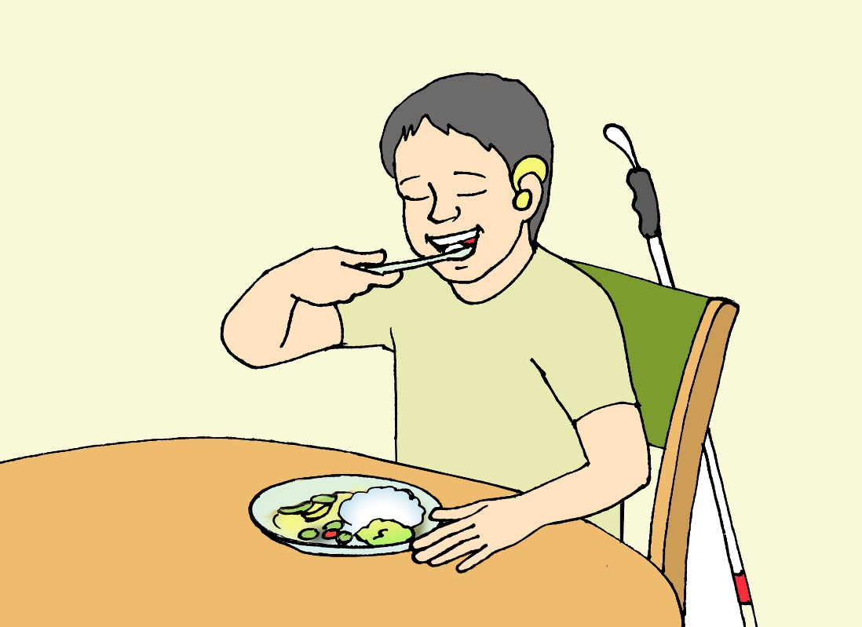
- चम्चामा राखी सकेको खानालाइ मुखसम्म लैजाने
To bring the food in the spoon to the mouth
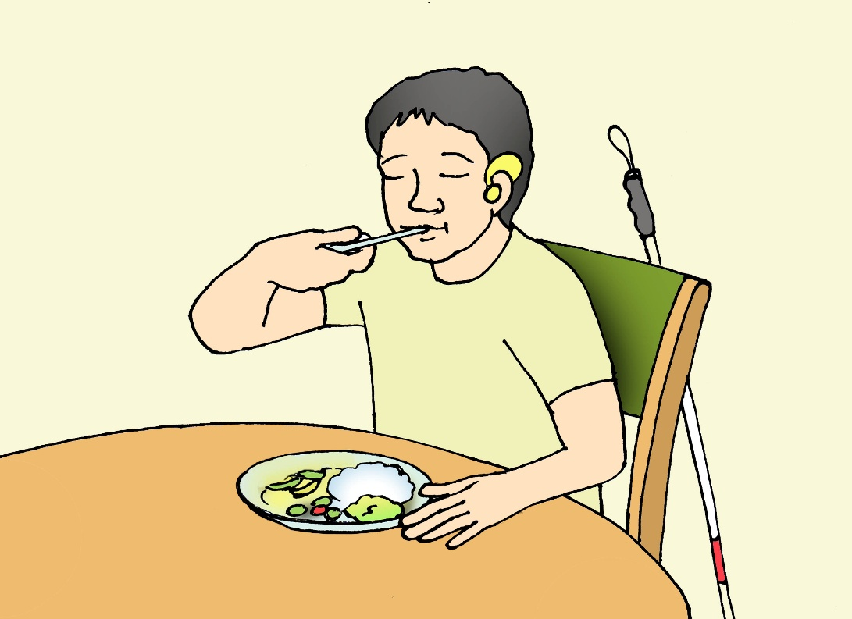
- मुख सम्म चम्चामा लगेको खाना मुख भित्र राख्ने
To put the food from the spoon into the mouth
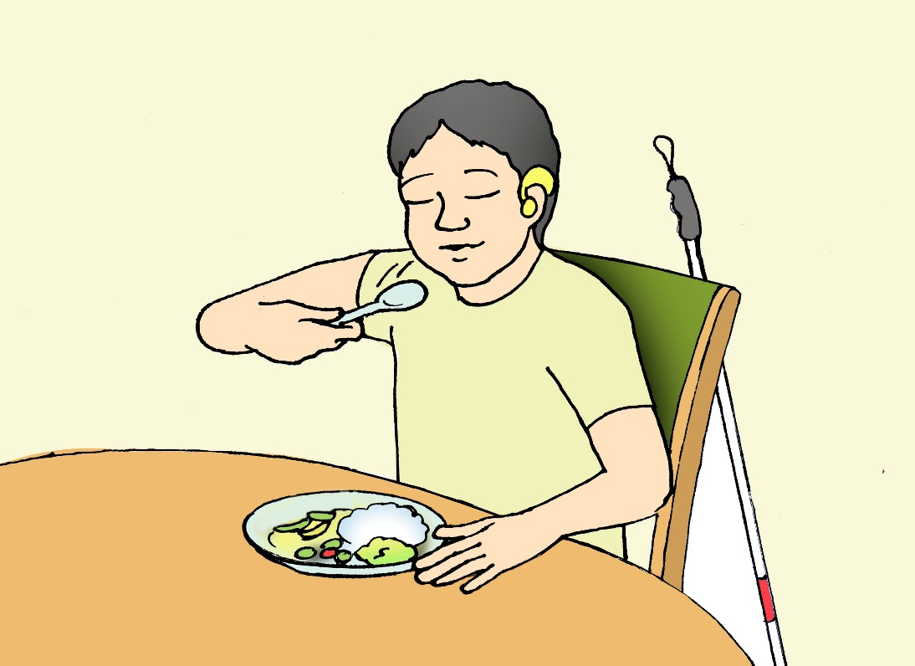
- मुख भित्र खाना राखेको सकेको चम्चा मुख बाहिर निकाल्ने
After placing the food in the mouth, take the spoon out of the mouth
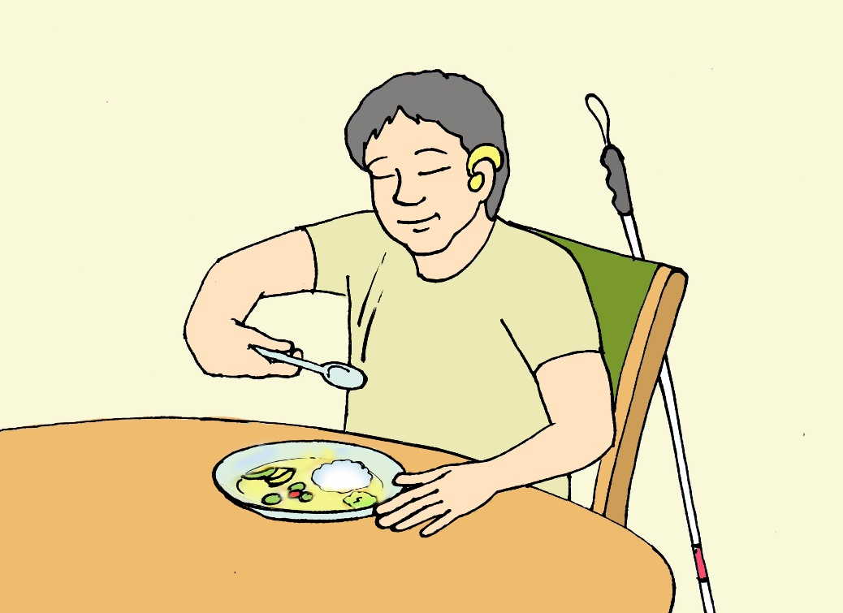
- चम्चा विस्तारै खानाको प्लेटमा राख्न प्लेट नजिक लैजाने
Take spoon near to plate for placing the spoon
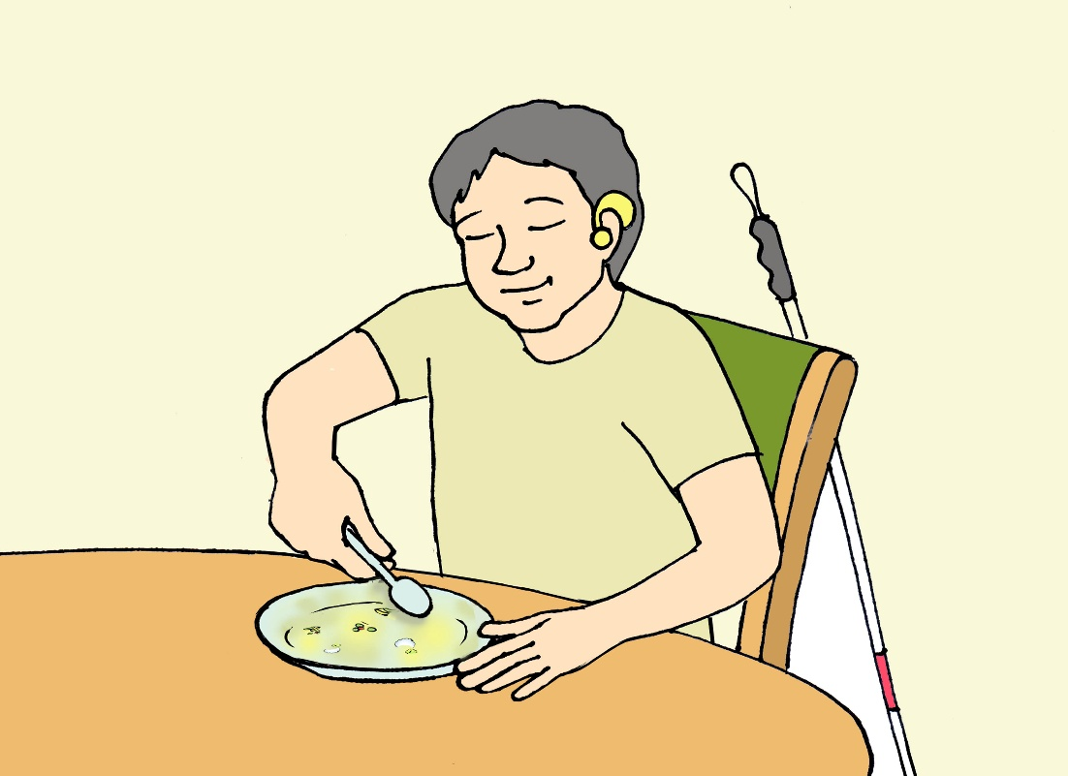
- चम्चालाइ खानाको प्लेटमा राख्ने
Place the spoon on the food plate
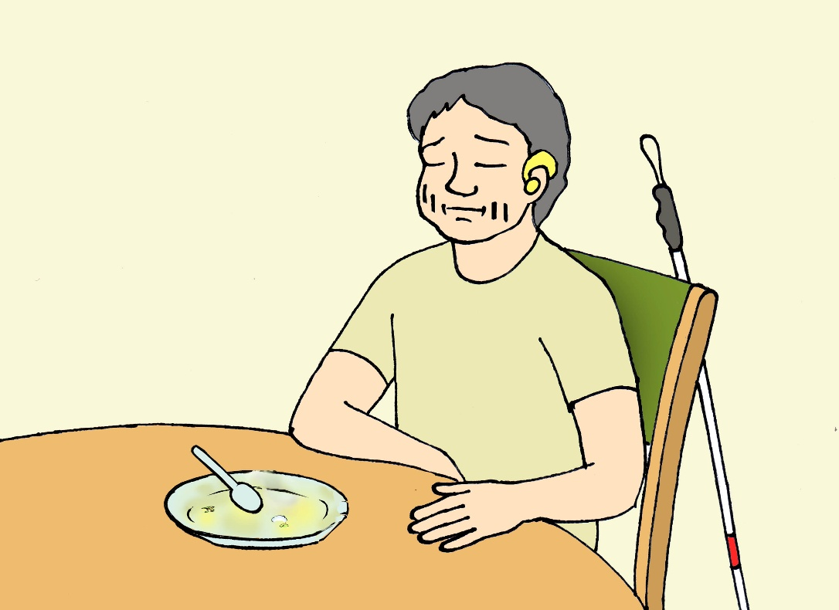
- मुखमा भएको खाना चपाउने
Chew the food in the mouth
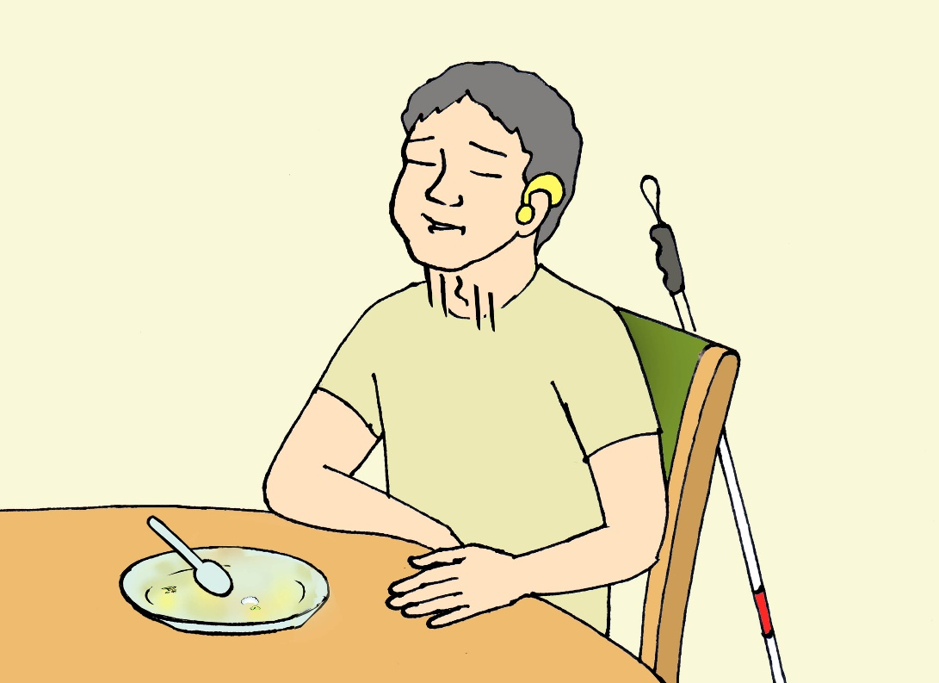
- चपाएको खाना निल्ने
Swallow the chewed food
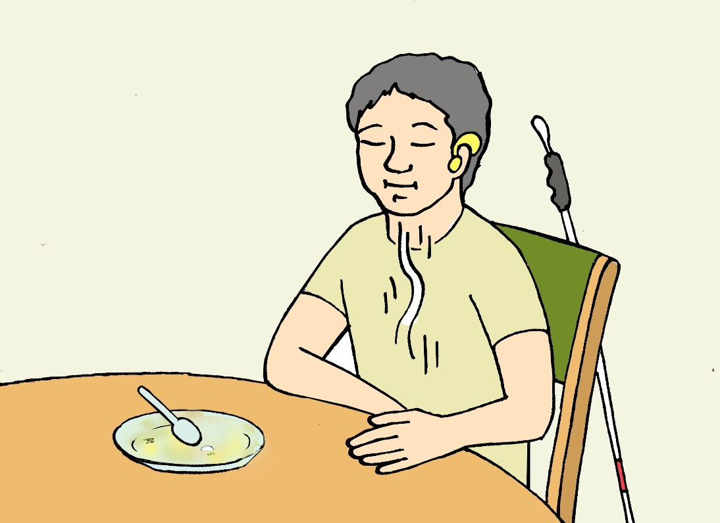
- मुखमा भएको सबै खाना निल्ने
Swallow all the food in the mouth
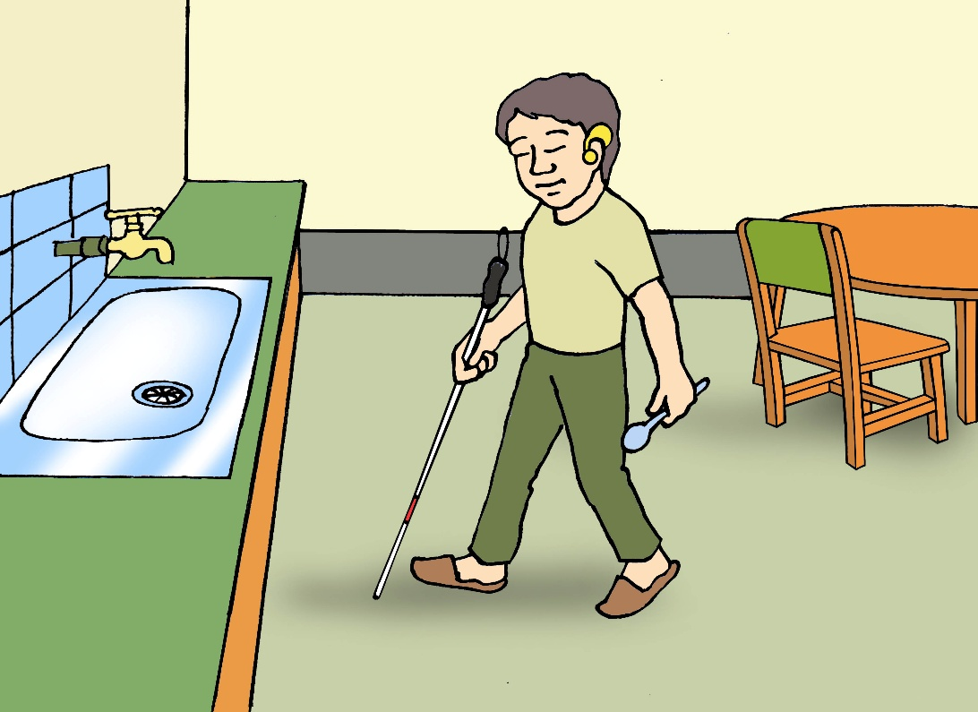
- खाइसके पछि हात धुने ठाउँ सम्म जाने
Go to the place for washing hand
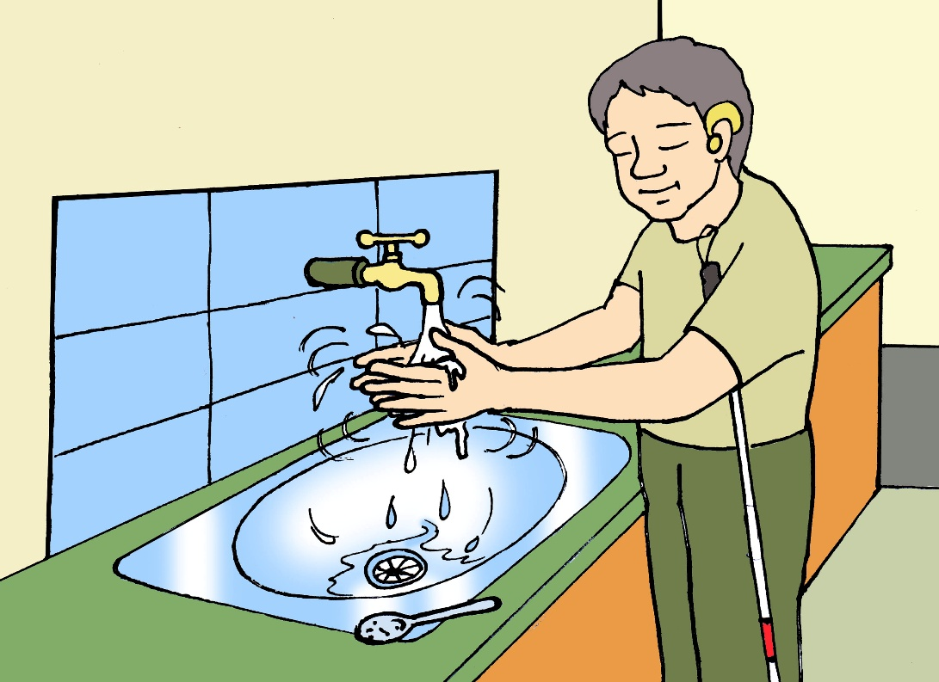
- धारा खोलेर खाना खाएको हात धुने
Wash the hand by opening the tap
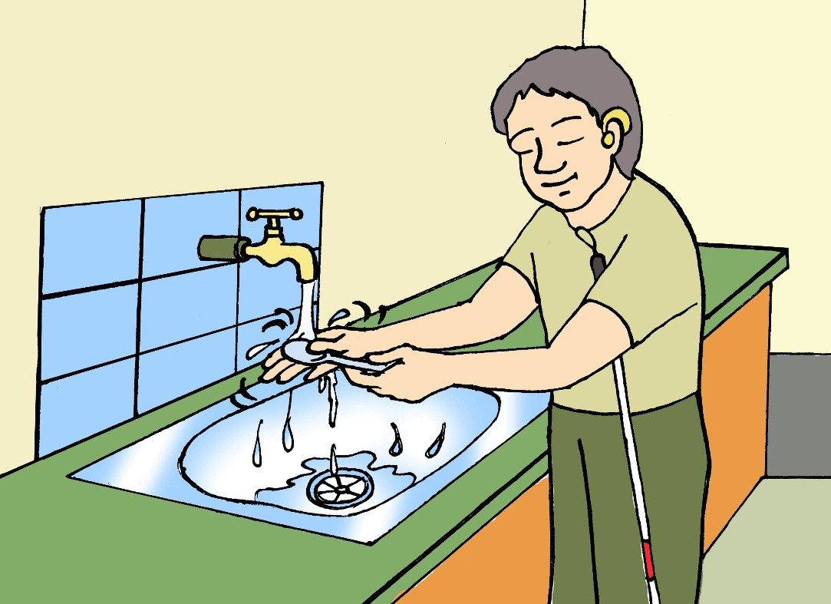
- खाना खाएको हात धोइसके पछि खाना खाएको चम्चा पखाल्ने
After washing the hands used for eating, rinse the spoon properly
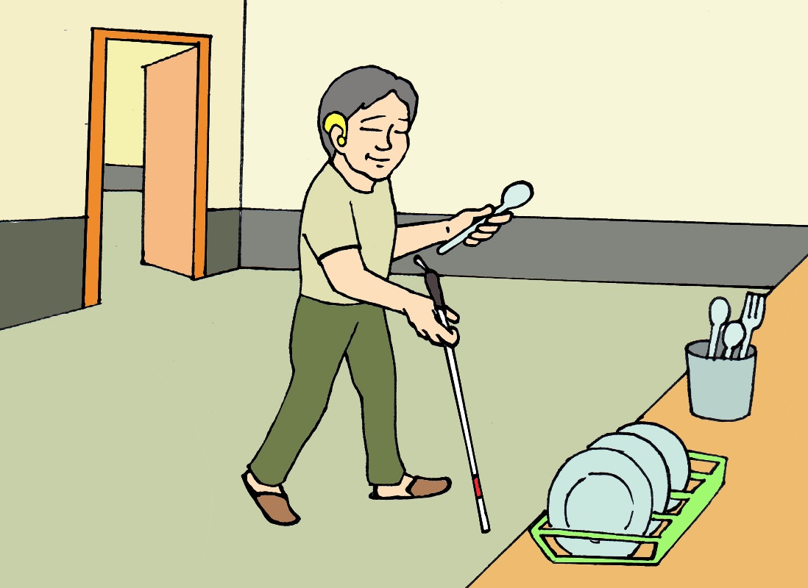
- खाना खाइसके पछि चम्चा राख्न निश्चित स्थान सम्म जाने
After eating, go to the designated place to put the spoon
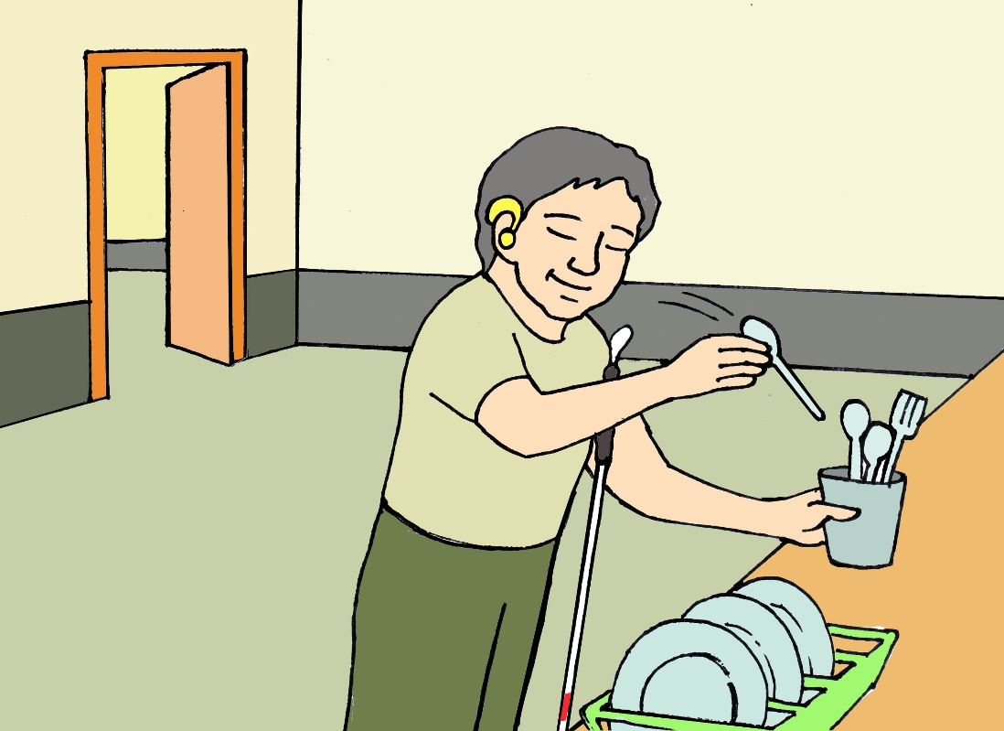
- चम्चालाइ निश्चित स्थानमा राख्ने
To place the spoon in the designated place
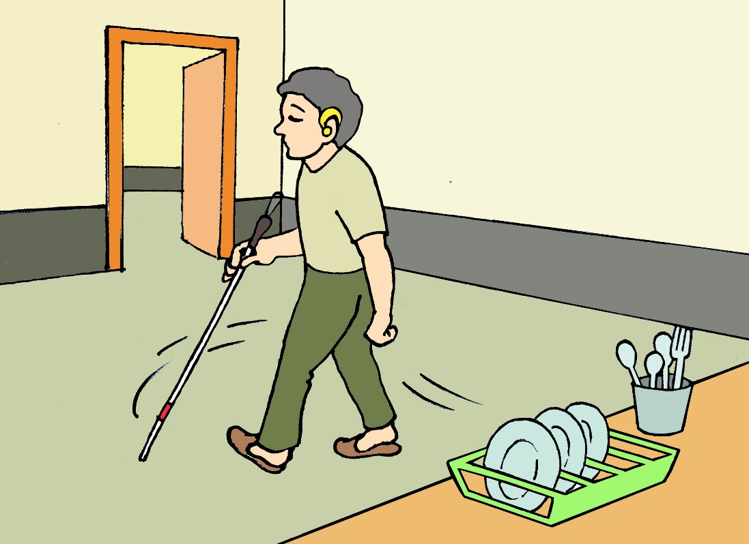
- चम्चा राखेर आफु पहिला भएको स्थानमा फर्कने
After placing the spoon, return to the place where you were earlier.
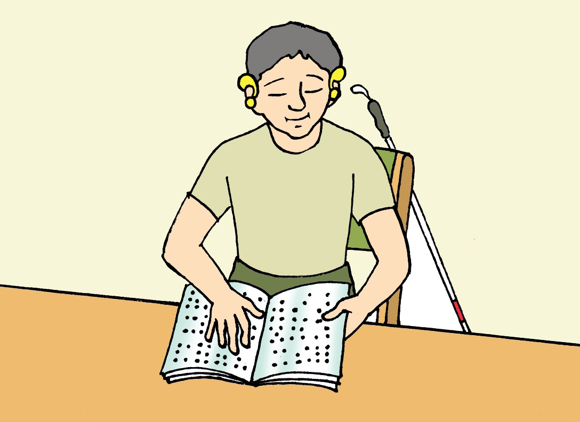
- आफ्नो स्थानमा बस्ने
To Sit in Your Place
सन्दर्भ सामग्री
https://en.wikipedia.org/wiki/Activities_of_daily_living
https://www.atrainceu.com/content/8-assistance-activities-daily-living-adls

